

**MFG settings**

**نما سوفت للبرمجيات**



ملف إعدادات النظام– التصنيع

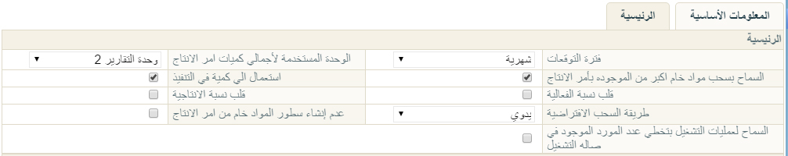من خلال هذا الملف يتم ضبط الاعدادات الخاصة بنظام التصنيع. تحتوي هذه النافذة على القسمين التاليين:

شكل 1إعدادات نقاط البيع

* الرئيسية

من خلال هذا القسم يتم تحديد الإعدادات العامة الخاصة بنظام التصنيع. وذلك من خلال الحقول التالية:

* فترة التوقعات

هذا الحقل عبارة عن قائمة تحوي الخيارات (اسبوعي، ربع سنوي، شهري)، وهي القيمة التلقائية التي ستظهر بالحقل "فترة التوقعات" بسند التوقعات.

* الوحدة المستخدمة لإجمالي كميات أمر الانتاج

هذا الحقل عبارة عن قائمة تحوي الخيارات (الوحدة الأساسية، وحدة البيع، وحدة التقارير 1، وحدة التقارير 2، وحدة الشراء) ومن خلاله يتم تحديد الوحدة الخاصة بكل مكون من مكونات الصنف المصنع. فعلى سبيل المثال إذا تم ضبط أمر انتاج أحد المنتجات بحيث يتم صرف كمية تساوي 20 جرام من من المكون (A) لكل 1 كيلو من المنتج، فلإنتاج 100 كيلو من المنتج المصنع يلزم 20 جرام × 100 = 2000 جرام. فإذا ما كانت الوحدة المعرفة بالحقل الحالي هي وحدة البيع، وكانت وحدة البيع للمكون (A) هي الكيلو فسوف يقوم النظام بصرف 2 كيلو (=2000\1000) بسند صرف الخامات للمكون (A) بدلاً من 2000 جرام.

* السماح بسحب مواد خام أكبر من الموجودة بأمر الانتاج

عند تعليم هذا الخيار فسوف يسمح النظام بسحب كمية من المواد الخام من خلال سندات "صرف مواد خام" أكبر من التي تم التخطيط لها بأمر الانتاج.

* استعمال الى كمية في التنفيذ

عند تعليم هذا الخيار سيقوم النظام بإظهار الحقلين "إلى كمية(وحدة، كمية)" حتى يسمح النظام للمستخدم بتنفيذ كمية أكبر من تلك الكمية المستلمة من العملية السابقة بسند التنفيذ. مثال ذلك أن يتم استلام كمية من المحلول من العملية السابقة تسمح بتجهيز 20 لتر للعملية التالية، ولكن تم تعبئة 21 لتر فعلياً وبالتالي يتم تسجيل (21، لتر) بالحقلين "إلى كمية(وحدة، كمية)".

* قلب نسبة الفعالية
* قلب نسبة الانتاجية

من خلال هذين الخيارين يمكن توجيه النظام بالمقصود بكل من الحقلين (نسبة الفعالية، نسبة الانتاجية)، فعند عدم تعليم الخيار يكون المقصود بالنسبة هي النسبة العلمية. لتوضيح ذلك فإذا ما كانت نسبة انتاجية أحد مكونات المنتجات هي 20% فعند تعليم الخيار(قلب نسبة الانتاجية) ينبغي إدخال نسبة الانتاجية لنفس المكون مع هذا المنتج تساوي 80% (20-100)

* طريقة السحب الافتراضية

هذا الحقل عبارة عن قائمة تحوي الخيارات (يدوي، آلي مع الاستلام، آلي مع التنفيذ)، وهي الطريقة الافتراضية التي سيقوم النظام بإدراجها لمكونات الصنف بأمر الانتاج عند حفظ أمر الانتاج أو عند حفظ مكونات المنتج وذلك في حالة عدم تحديد طريقة محددة بالحقل "طريقة الصرف". للتعرف على كيفية السحب لكل طريقة من هذه الطرق الثلاث، يرجى الرجوع لملف مكونات المنتج بالكتاب "التصنيع".

* عدم إنشاء سطور المواد الخام من أمر الانتاج

عند تعليم هذا الخيار فلن يقوم النظام بسرد مكونات أمر الانتاج بسند "صرف مواد خام" بمجرد إدراج رقم أمر الانتاج، وإنما سيتولى المستخدم إدراج المكونات المطلوب صرفها يدوياً.

* السماح لعمليات التشغيل بتخطي عدد الموارد الموجودة في صالة التشغيل

عند تعليم هذا الخيار سوف يسمح النظام بإدراج عدد موارد بعمليات التشغيل (بملف عمليات التشغيل، وأوامر الانتاج) أكثر من الموجودة بصالة الانتاج الخاصة بهذه الموارد.

* إعادة تخطيط الانتاج

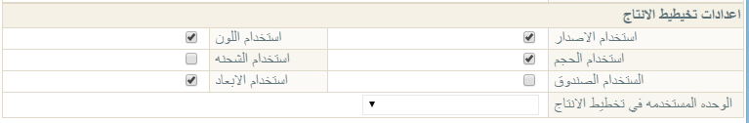من خلال هذا القسم يتم ضبط الإعدادات بتخطيط الانتاج، وذلك من خلال الحقول التالية:

شكل 1إعدادات نقاط البيع

* استخدام الاصدار
* استخدام اللون
* استخدام الحجم
* استخدام الشحنة
* استخدام الصندوق
* استخدام الابعاد

من خلال هذه الخيارات يمكن تحديد الطريقة التي سيقوم النظام من خلالها بتجميع الأصناف الموجودة بسند التخطيط. لتوضيح ذلك، يسمح النظام بسند التخطيط بالتخخطيط بناءاً على "أوامر بيع" أو "سندات توقعات"، أو "سندات طلب يدوية" فيقوم النظام فور تجميع هذه المستندات بإدراج الاصناف الخاصة بها يصفحة "مطلوب" بسند التخطيط.

عند تعليم الخيار "استخدام الاصدار" مثلاً سيقوم النظام بتجميع الأصناف المندرجة بالمستندات المجمعة والتي لها نفس الأصدار بحيث تكون بنفس السطر بصفحة "مطلوب" بسند التخطيط. كذلك الحال عند استخدام اللون، الحجم،...الخ.

* الوحدة المستخدمة في تخطيط الانتاج

هذا الحقل عبارة عن قائمة تحتوي الخيارات التالية:

* الوحدة الأساسية (الأصغر)
* وحدة البيع
* وحدة التقارير 1
* وحدة التقارير 2
* وحدة الشراء

بناءاً على الوحدة المختارة في هذا الحقل، سيقوم النظام بتجميع الأصناف بمستند التخطيط بهذه الوحدة، فعند تجميع عدة أوامر بيع مثلاً بسند التخطيط فإن النظام سوف يقوم بتجميع الكميات الموجودة لنفس الصنف بالوحدة التي تم اختيارها بالاعدادات. تنطبق هذه الوحدة على جميع الأصناف التي سيتم سردها بصفحة "مطلوب" بسند التخطيط. أما إذا لم يتم تحديد وحدة محددة من لال ملف الاعدادات فسوف يقوم النظام باستخدام الوحدة الأساسية التي تم تحديدها بسجل الصنف.